MATEMATİK VE FEN BİLİMLERİ EĞİTİMİ BÖLÜMÜ
MATEMATİK EĞİTİMİ ANABİLİM DALI
Tezli Yüksek Lisans Sınav Programı (Bahar Yarıyılı)
 | Vize |  |  | Final |  |  | Bütünleme
Dersin Adı | Sınav Yeri | Sınav Tarihi | Sınav Saati | Sınav Yeri | Sınav Tarihi | Sınav Saati | Sınav Yeri | Sınav Tarihi | Sınav Saati
Veri Analizi ve Raporlama | Çevrim içi  (Microsoft Teams) | 10.04.2023 | 14:00 |  | 05.06.2023 | 14:00 |  | 19.06.2023 | 14:00
Matematik Öğretim Metotları ve Modelleri II | Çevrim içi (Microsoft Teams) | 10.04.2023 | 13:00 |  | 05.06.2023 | 13:00 |  | 19.06.2023 | 13:00
Matematik Eğitiminde Duyuşsal Özellikler | Çevrim içi (Microsoft Teams) | 11.04.2023 | 09:00 |  | 06.06.2023 | 09:00 |  | 20.06.2023 | 09:00
Nitel Araştırma Yöntemleri | Çevrim içi (Microsoft Teams) | 12.04.2023 | 13:00 |  | 07.06.2023 | 13:00 |  | 21.06.2023 | 13:00
Matematik Programını Geliştirme | Çevrim içi (Microsoft Teams) | 10.04.2023 | 10:00 |  | 05.06.2023 | 10:00 |  | 19.06.2023 | 10:00
Yaratıcı Düşünme Becerileri | Çevrim içi (Microsoft Teams) | 13.04.2023 | 14:00 |  | 08.06.2023 | 14:00 |  | 22.06.2023 | 14:00
İlköğretimde Düşünme Eğitimi | Çevrim içi (Microsoft Teams) | 11.04.2023 | 12:00 |  | 06.06.2023 | 12:00 |  | 20.06.2023 | 12:00
Dezavantajlı Gruplar için Matematik Öğretimi | Çevrim içi (Microsoft Teams) | 10.04.2023 | 11:00 |  | 05.06.2023 | 11:00 |  | 19.06.2023 | 11:00
Analitik Geometride Seçmeli Konular II | Çevrim içi (Microsoft Teams) | 10.04.2023 | 12:00 |  | 05.06.2023 | 12:00 |  | 19.06.2023 | 12:00
Matematikte Temel Konular ve Öğretimi | Çevrim içi (Microsoft Teams) | 12.04.2023 | 12:00 |  | 07.06.2023 | 12:00 |  | 21.06.2023 | 12:00
Türev, İntegral Uygulamaları ve Öğretimi | Çevrim içi (Microsoft Teams) | 14.04.2023 | 13:00 |  | 09.06.2023 | 13:00 |  | 23.06.2023 | 13:00
Lineer Cebir Uygulamaları ve Öğretimi | Çevrim içi (Microsoft Teams) | 13.04.2023 | 12:00 |  | 08.06.2023 | 12:00 |  | 22.06.2023 | 12:00
Diferansiyel Denklemlerde Seçmeli Konular | Çevrim içi (Microsoft Teams) | 10.04.2023 | 09:00 |  | 05.06.2023 | 09:00 |  | 19.06.2023 | 09:00
Problem Kurma ve Çözme | Çevrim içi (Microsoft Teams) | 11.04.2023 | 13:00 |  | 06.06.2023 | 13:00 |  | 20.06.2023 | 13:00
Matematiksel Okuryazarlık | Çevrim içi (Microsoft Teams) | 10.04.2023 | 13:00 |  | 05.06.2023 | 13:00 |  | 19.06.2023 | 13:00

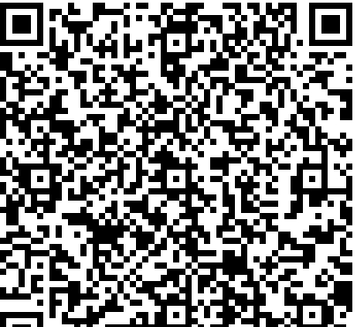
Bu belge, güvenli elektronik imza ile imzalanmıştır.

